Задание 4 по развитие речи на период с 25 по 30 мая
1 ступень – 5 группа
Тема: «В зоопарке»
Уважаемые родители!
Предлагаю выполнить следующие задания по развитию речи:
- Рассмотрите иллюстрацию. Побеседуйте с ребёнком:
- Что такое зоопарк?
- Перечислите животных на картинке.
- Назовите детёныша каждого животного.
- Вспомните, каких ещё животных можно встретить в зоопарке.
- Вспомните правила поведения в зоопарке.

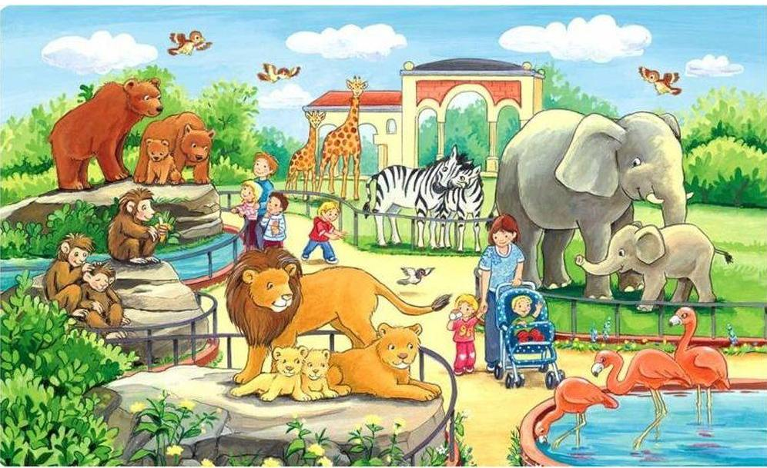

- Выполните задание письменно. Обведите узор (с маминой рукой).

